Отчёт
о проделанной работе с сентября 2017года по октябрь 2018 год депутата Думы Ипатовского городского округа Ставропольского края
Звада Геннадия Ивановича

Уважаемые жители!

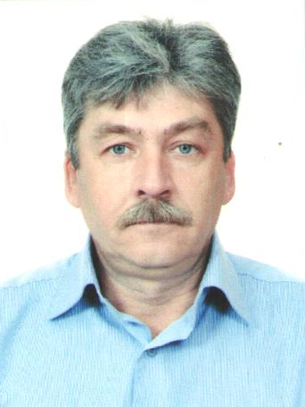
Я, Звада Геннадий Иванович, депутат Думы Ипатовского городского округа Ставропольского края по единому избирательному округу, осуществляю свои полномочия на непостоянной основе и информирую о своей работе в соответствии с Уставом Ипатовского городского округа. В Думе Ипатовского городского округа Ставропольского края я являюсь членом комитета по вопросам архитектуры, строительства, промышленности, энергетики, жилищно-коммунальному хозяйству, транспорту, связи и торговли, член фракции «Единая Россия».
В отчетном периоде участвовала в работе 10 заседаний Думы Ипатовского городского округа Ставропольского края; на которых было рассмотрено более 260 вопросов. Участвовал в заседаниях комитета по вопросам архитектуры, строительства, промышленности, энергетики, жилищно-коммунальному хозяйству, транспорту, связи и торговли, на заседаниях которого определялся перечень вопросов, необходимых для рассмотрения Думой. Участвовал в двух заседаниях других профильных комитетов Думы Ипатовского городского округа; также принимал участие в публичных слушаниях.
Участвовал в праздничных мероприятиях, посвященных Дню пожилого человека, Дню матери, Дню победы, а также в спортивно—развлекательном мероприятии «Коктейль здоровья» которое проводилось 20 июля 2018г. Активно принимал участие во всех проводимых субботниках.
Согласно утвержденных графиков, мною проведено 12 приемов жителей. Основные вопросы, волнующие жителей это:
-благоустройство территории села;
- качество осуществляемых услуг предоставляемыми ООО «Эко Сити»;
-освещение улиц;
Из них решено:
Положительно – 3
Даны разъяснения – 3
Находятся в работе – 6.
Принимал участие в заслушивании отчета главы Ипатовского городского округа Ставропольского края о результатах деятельности администрации Ипатовского муниципального района Ставропольского края за прошедший год и информации руководителей государственных учреждений, находящихся на территории района, о работе этих учреждений.
За отчетный период мною проведено 2 встречи с жителями избирательного округа.
На 2019годзапланированно:
-благоустройство территории села;
- участие в реализации проекта «Ограждение кладбища села Бурукшун»;
-активная работа с населением.

С Уважением,
депутат Думы Ипатовского городского округа
Звада Г.И.

